Детям, которые, к счастью, не узнали войны, сложно объяснить, как жилось в трудные времена их ровесникам. На помощь приходит литература. Книги для детей о войне полны боли и слёз, но в них также есть место любви и дружбе, простым радостям и надежде на чудо.
Мы собрали для вас 10 детских книг о войне, которые помогут взрослым начать сложный разговор с детьми. Знание истории — лучший способ не повторить в будущем горьких ошибок прошлого. Пусть у наших детей всегда будет мирное небо над головой!
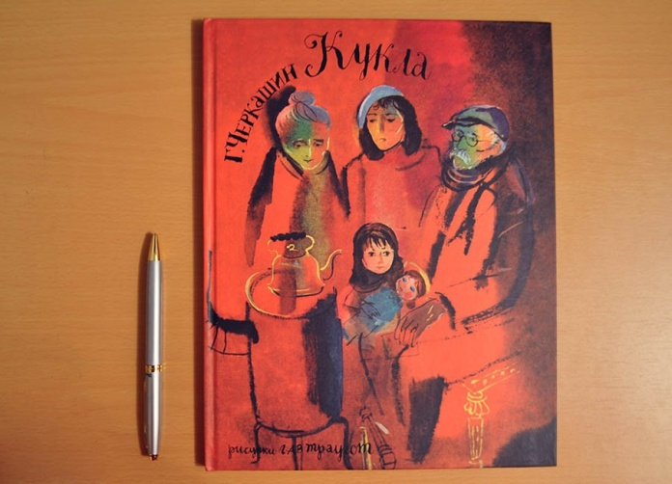
1. Геннадий Черкашин
«Кукла» 6+
Девочка с мамой возвращаются домой в Ленинград из эвакуации. Родители мамы остались в блокадном городе и не выжили. Их квартира занята другой семьей, а все вещи были распроданы.
Однажды в витрине комиссионного магазина девочка видит свою куклу Машеньку, подаренную погибшим дедом. Каждый день девочка приходит к своей кукле, читает ей книги, а ее мама откладывает деньги, чтобы выкупить любимую игрушку дочери обратно.
В рассказе нет описания жестокости и насилия. О страшных реалиях того времени Геннадий Черкашин почти не пишет, поэтому книга может стать первым произведением о войне в жизни ребёнка.
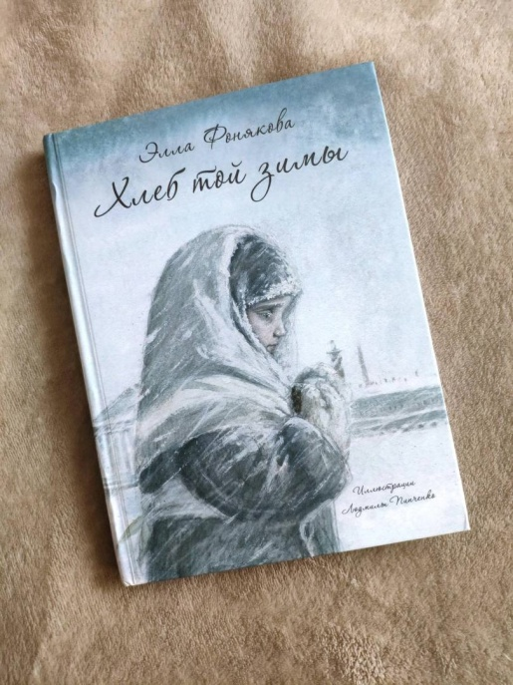
2. Элла Фонякова
«Хлеб той зимы» 6+
«Как это — война? Что это — война?» Немногим не понаслышке известны ответы на эти вопросы. А первоклашке Лене, оставшейся вместе с семьёй в блокадном Ленинграде, на собственном опыте приходится узнать, «как выглядит война взаправдашняя»: что такое воздушная тревога и как тушить «зажигалку», каким бывает настоящий голод и что, оказывается, оладьи можно приготовить из кофейной гущи, а студень — из столярного клея. «Хлеб той зимы» Эллы Фоняковой — это во многом автобиографичный рассказ о блокадных днях, и пронзительная история о самой обычной девочке, её семье и обо всех ленинградцах, не оставивших окружённый город.
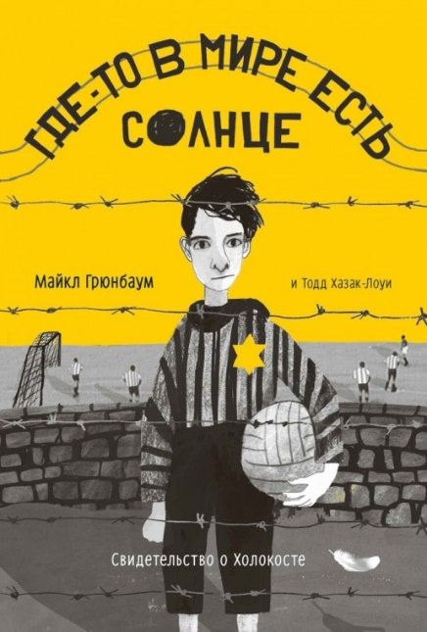
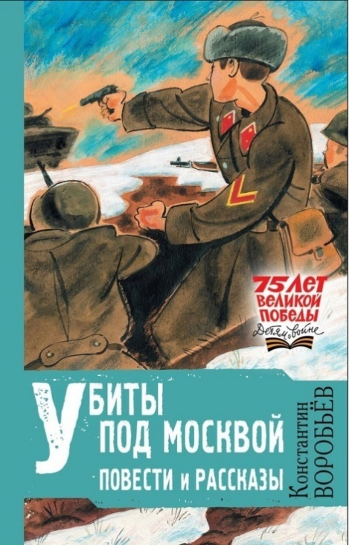
3. Майкл Грюнбаум и Тодд Хозак-Луи
«Где-то в мире есть солнце» 12+
Майкл Грюнбаум родился в 1930 году в Праге. После того как нацисты в 1939 году оккупировали Чехословакию, его отца арестовали и вскоре убили, а Миша в 1942 году вместе с матерью и сестрой попал в Терезин и пробыл там до конца войны. Майкл удивительно чётко вспоминает свои переживания, страхи, надежды - то, как чувствовал он это тогда, в свои 12-14 лет. Это повествование не просто «основано на реальных событиях» — это и есть реальные события. Это история о том, как в мраке концлагеря двадцатилетний молодой человек, Франта Майер, сумел сплотить 40 совершенно разных ребят и помог им выжить и остаться людьми.
4. Константин Воробьев
«Убиты под Москвой» 12+
Повести «Крик» (1962) и «Убиты под Москвой» (1963) — правдивый рассказ об обороне Москвы осенью 1941 года. Во время нахождения в подполье в 1943 году Воробьёв написал автобиографическую повесть «Это мы, Господи!» о пережитом в плену. Это произведение такой художественной значимости, что, по словам В. Астафьева, «даже в незавершённом виде... может и должно стоять на одной полке с русской классикой». В основу рассказа «Немец в валенках» (1966) положен реальный факт из лагерной жизни. В Саласпилсе в лагере для военнопленных встретился Воробьёву охранник, который проникся сочувствием к пленному русскому и стал приносить ему хлеб. Действие рассказа «Уха без соли» (1968) хотя и происходит в мирное время, но страшные отзвуки войны ещё долго не затихнут в сердцах тех, кто её пережил.
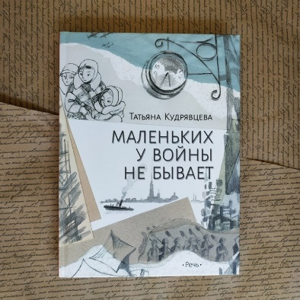
5. Татьяна Кудрявцева
«Маленьких у войны не бывает» 12+
Эта книга про маленьких, которых судьба заставила стать взрослыми. Истории обычных ребят, вынужденных не понаслышке узнать, что такое война и что такое блокада, не оставят ни одно сердце равнодушным. Как неравнодушными оставались в те страшные дни маленькие герои этой книги: в блокадном кольце и на передовой, в оккупации и в эвакуации они продолжали читать и рисовать, сочинять стихи и музыку, петь, снимать кино и танцевать. А еще — верить и с каждым своим шагом приближать Победу.
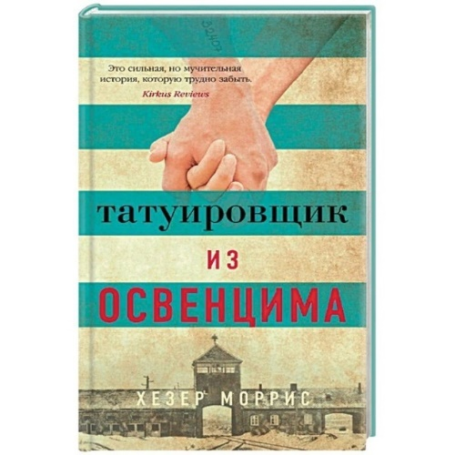
6. Хезер Моррис
«Татуировщик из Освенцима» 16+
Основанный на реальных событиях жизни Людвига (Лале) Соколова, роман Хезер Моррис является свидетельством человеческого духа и силы любви, способной расцветать даже в самых темных местах. И трудно представить более темное место, чем концентрационный лагерь Освенцим/Биркенау. В 1942 году Лале, как и других словацких евреев, отправляют в Освенцим. Оказавшись там, он благодаря тому, что говорит на нескольких языках, получает работу татуировщика и с ужасающей скоростью набивает номера новым заключенным, а за это получает некоторые привилегии. Однажды в июле 1942 года Лале, заключенный 32407, наносит на руку дрожащей молодой женщине номер 34902. Ее зовут Гита. Несмотря на их тяжелое положение несмотря на то, что каждый день может стать последним, они влюбляются и вопреки всему верят, что сумеют выжить.
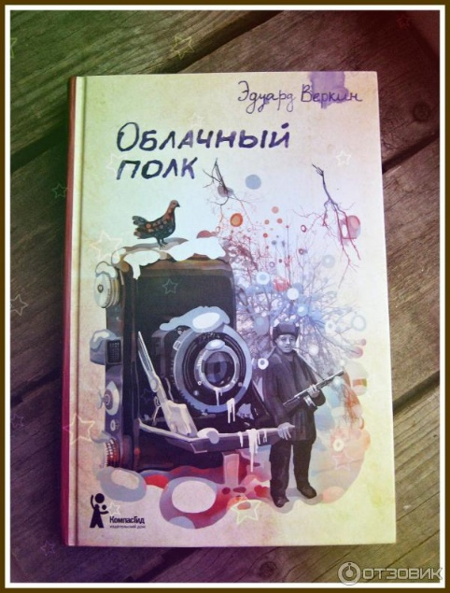
7. Эдуард Веркин
«Облачный полк» 16+
Сегодня писать о войне — о той самой, Великой Отечественной, — сложно. Потому что много уже написано и рассказано, потому что сейчас уже почти не осталось тех, кто её помнит. Писать для подростков сложно вдвойне. Современное молодое поколение, кажется, интересуют совсем другие вещи... Оказывается, нет! Именно подростки отдали этой книге первое место на Всероссийском конкурсе на лучшее литературное произведение для детей и юношества «Книгуру».
«Облачный полк» — это написанная очень талантливым автором простая и страшная книга о военных буднях двух мальчишек-партизан. Одному 16 лет, другому на несколько лет меньше. Старший опекает младшего. Книга построена как мысленные картины фронтовика-ветерана, уже очень пожилого человека, не дедушки даже, а прадедушки, которого правнук как-то спрашивает: «А на что похожа война? По ощущениям?» Для правнука война – это бои, подвиги, танки, оружие, победы, герои; война, которую он нарисовал себе из исторических книг и энциклопедий оружия. Для прадеда же это далекая реальность, страшный военный быт.
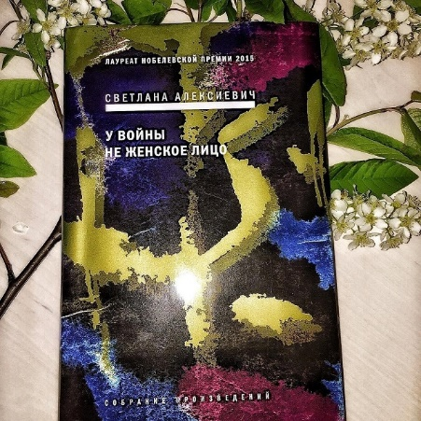
8. Светлана Алексиевич
«У войны не женское лицо» 16+
Одна из самых известных в мире книг о войне. «За многоголосное творчество – памятник страданию и мужеству в наше время» Светлана Алексиевич получила в 2015 году Нобелевскую премию по литературе. «У войны не женское лицо» – опыт уникального проникновения в духовный мир женщины, выживающей в нечеловеческих условиях войны. Книга переведена более чем на двадцать языков, включена в школьные и вузовские программы во многих странах, получила несколько престижных премий.
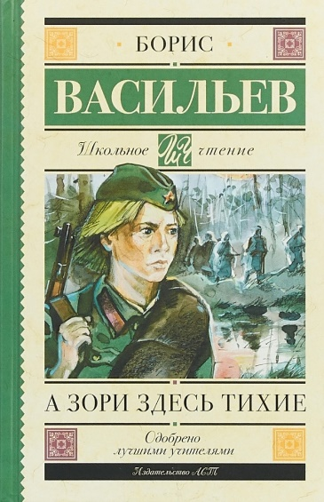
9. Борис Васильев
«А зори здесь тихие...» 12+
Пять совсем еще юных девушек-зенитчиц под руководством старшины вступают в неравный бой с отрядом немецких диверсантов. Об этом великом, однако не попавшем в сводки военных событий подвиге повесть «А зори здесь тихие…» — шедевр русской «военной прозы», одно из самых проникновенных и трагических произведений о Великой Отечественной войне.

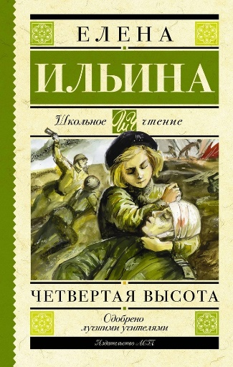
10. Елена Ильина
«Четвертая высота» 12+
Эту книгу писательницы Елены Ильиной знал каждый советский школьник. Это повесть о реально жившей девушке Гуле, о ее детстве и юности, самостоятельности, храбрости, вспыльчивости и умении признавать свои ошибки. О том, как девочка снималась в кино — и о том, как оставила своего новорожденного ребенка в эвакуации, уехала на фронт и героически погибла, когда ей было всего 20 лет.

